Poznávačka – rostliny a stromy v lese

- Smrk ztepilý
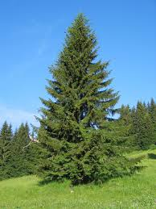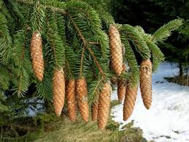
- Smrk pichlavý (stříbrný)
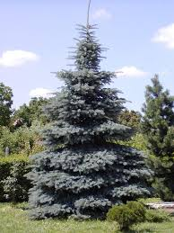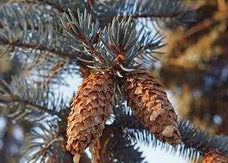

- Borovice lesní (malé šišky, kratší jehličí, v koruně stromu zlatá kůra)
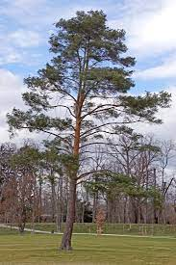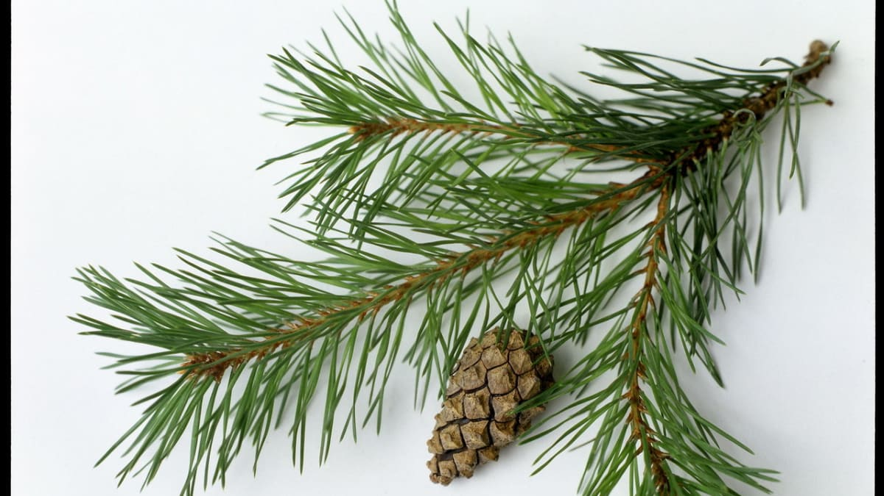
- Borovice černá (velké šišky, dlouhé jehličí, kůra na celém stromě hnědočerná)
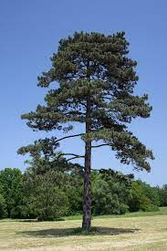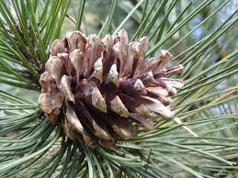

- Modřín opadavý (jemné světlé jehličí v chumáčcích, malé šištičky)
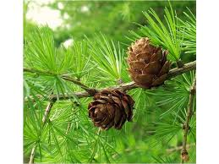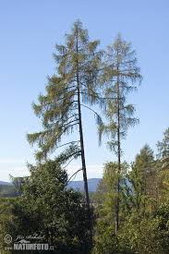
- Jedle bělokorá (ploché jehličí, spodní strana jehlic světlá, šišky rostou směrem vzhůru, rozpadají se na stromě – nikdy je nenajdeš na zemi)
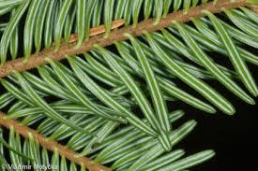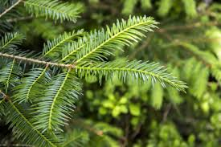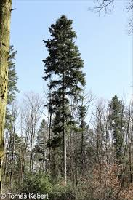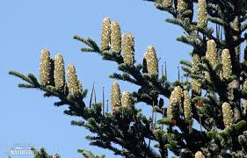

- Dub letní
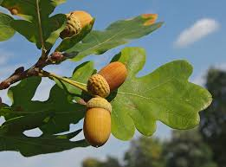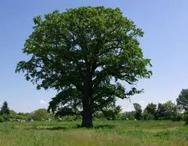
- Buk lesní (hladká šedá kůra, lesklé listy s rovným okrajem, plod bukvice)
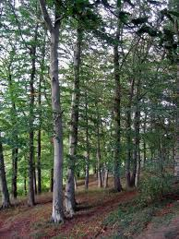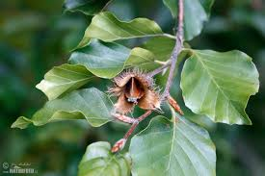
- Lípa srdčitá
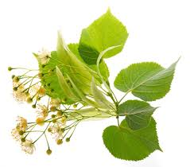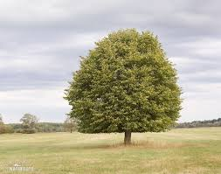

- Bříza bělokorá
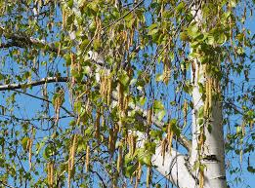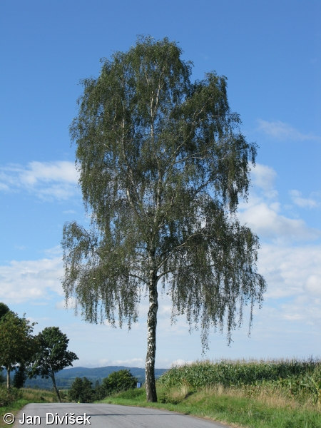
- Habr obecný (plete se s bukem!, má pilovité = zoubkovité okraje listů)
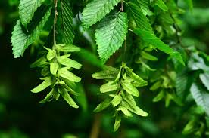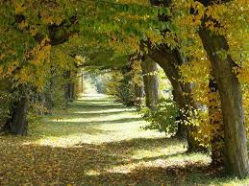
- Ostružiník maliník (Maliník - malina)
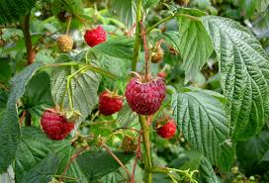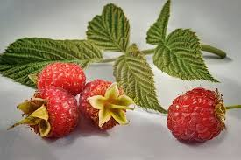

- Ostružiník křovitý (Ostružina)
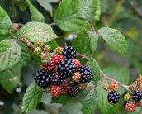
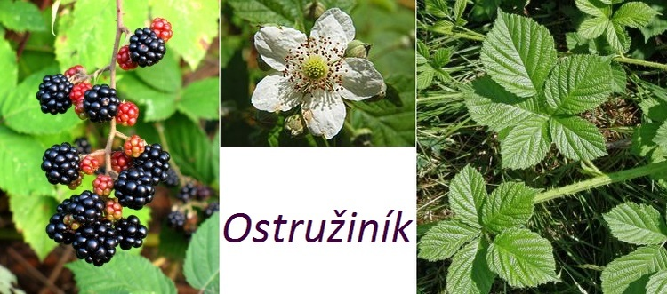

- Brusnice borůvka
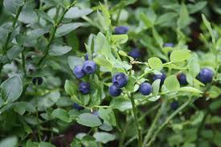
- Brusnice brusinka
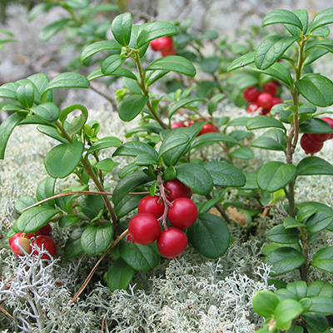
- Vraní oko čtyřlisté - jedovaté
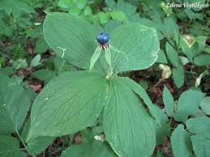

- Rulík zlomocný
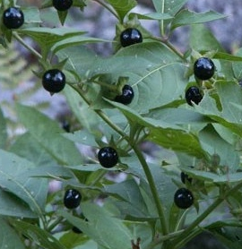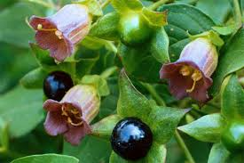
- Jahodník obecný
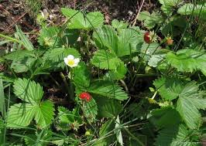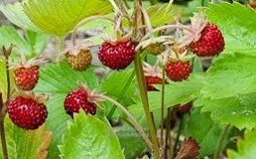

- Kapraď samec (Kapradí)
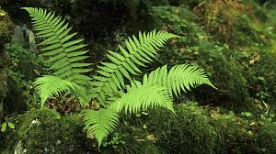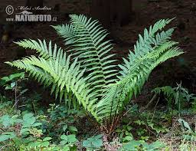
- Přeslička lesní
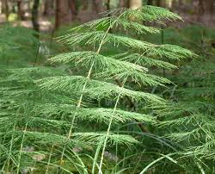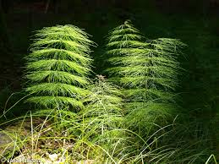

- Mech měřík trsnatý (je všude na pařezech, na kamenech – kde je vlhko)
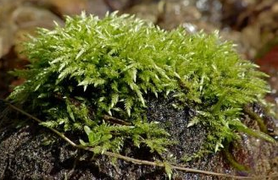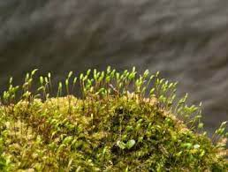

- Lišejník terčovka bublinatá (na kůře stromů, na pařezech)
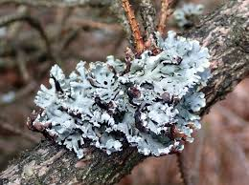

- Hřib smrkový
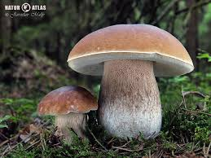

- Hřib satan –pozor jedovatý!
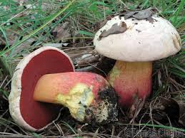

- Hřib žlutomasý – sameťák – nejběžnější nejobyčejnější hříbek
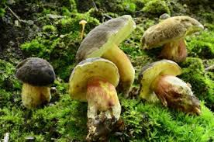

- Muchomůrka červená - jedovatá
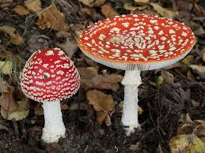
- Muchomůrka zelená – smrtelně jedovatá!!
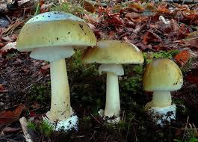
- Bedla vysoká (Pozor, některé bedly jsou nejedlé nebo jedovaté.)
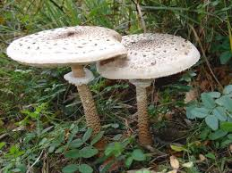
- Napiš 2 jedovaté rostliny a dvě jedovaté houby.
- Napiš 3 jehličnaté stromy.
- Napiš 3 lesní listnaté stromy.
- Napiš alespoň 3 důvody, proč jsou lesy důležité.

